1. Duże i małe litery

Szukamy na klawiaturze przycisk 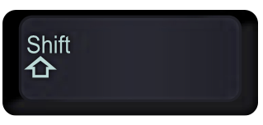

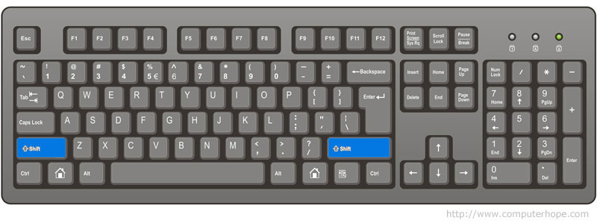

Za pomocą klawiszu Shift możemy zwiększać litery. Ciśniemy klawisz shift i dowolną literę i otrzymujemy dużą literę. W wyrazach niżej zamienimy małe litery na duże, tam gdzie to jest potrzebne.

wilno

dom

rower

adam

jacek

warszawa

autobus

samolot

droga

krzeslo

szkoła

artur

ewelina

kot

teczka

zeszyt

herbata

jagoda

mirek

lato

zima

agata

książka

obsadka

jedzenie

marysia

paweł

dorota

kwiat

okno

Wyrazy napisane dużą literą kolorujemy czerwonym kolorem, wyrazy napisane małą literą kolorujemy zielonym kolorem, liczymy ile jest czerwonych i zielonych wyrazów.

1. Uzupełnianie brakujących liter w wyrazach.

Uważnie czytamy tekst I szukamy brakujących liter

Okulary   
  
Biega, krzyczy pan Hilary:  
"Gdzi są moje okuary?"  
  
Szuka w sponiach i w surducie,  
W prawym ucie, w lewym bucie.  
  
szystko w szafach poprzewracał,  
Maca szlafrok, palto aca.  
  
"Skandal! - krzyczy - nie do wiary!  
Ktoś mi ukradł kulary!"  
  
uka w piecu i w koinie,  
W mysiej dziurze i w pianinie.  
  
Już odłogę chce odrywać,  
Już olicję zaczął wzywać.  
  
Nagle zerknął do usterka...  
Nie chce wierzyć... Znowu zerka.  
  
Znalazł! Są! Okazało się,  
Że je ma na własnym osie.

1. Szukamy w internecie.

Korzystając z Internetu ([www.google.lt](http://www.google.lt)) szukamy podane wyrazy i kopjujemy obrazki pod tekstem.

**USB**

**Bluetooth**

**CD**

**Dysk twardy**

**Edytor grafiki**

**Hacker**

**Internet**

**Modem**

**Netbook**

**Monitor**